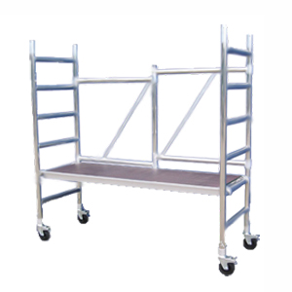



**Aluminium kamersteiger**

**Opbouwinstructie**

1. Ontvouw de steiger door de twee klimramen van elkaar af te bewegen. Het vouwgedeelte zal zich als een harmonica ontsluiten tot een u-vorm.
2. Plaats vervolgens de aan de steiger bevestigde borgclips in het daarvoor aangebrachte gat boven het scharnierstuk.

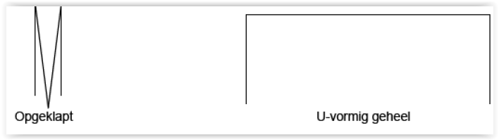

1. Plaats het werkplatform op maximaal de derde sport van de klimramen en controleer of de opwaaivergrendeling functioneert. Dit is in orde als het platform aan één zijde niet meer uit de steiger getild kan worden.
2. Plaats de steiger op de gewenste werklocatie en vergrendel de vier wielen.

**Beklimmen en gebruik**

1. Beklim de steiger alleen wanner u minimaal één hand vrij hebt om vast te houden.
2. Draag bij gebruik van de steiger geen slippers, schoenen met hoge hak, klopschoenen of schoeisel met gladde of vervuilde zolen.
3. Bij het verrichten van werkzaamheden dient u altijd twee voeten op de werkvloer te houden.
4. Verplaats de steiger nooit als er een persoon op staat.
5. Verplaats de steiger nooit als er voorwerpen op liggen.
6. Plaats de steiger niet op een helling of zachte, oneffen, gladden ondergrond.
7. Let op dat aluminium geleidend is voor elektriciteit!